Artículos científicos
Portabilidad Guanajuato Sur Camino a la Universalidad Sanitaria Mexicana
Portability Guanajuato Sur on the Road to Universal Health Care in Mexico

José Enrique Luna Correa
Universidad de Guanajuato, México
jelcluna.20@gmail.com
http://orcid.org/0000-0002-8572-8943

Lucerito Ludmila Flores Salgado
Benemérita Universidad Autónoma de Puebla, México
ludmilalucerito@hotmail.com
http://orcid.org/0000-0002-1551-4843

María Inés Ramírez Chávez
Salud pública del Estado de Guanajuato, México
ramicha_9@yahoo.com.mx
http://orcid.org/0000-0002-6625-931X

Resumen
El cuidado de la salud se puso de manifiesto ante la trasmisión zoonosis que al mutar trajo la pandemia mundial denominada: coronavirus SARS-CoV-2 (COVID-19), extendiéndose a 191 países y/o regiones 81,713,263 casos infectados y 1,783,176 descensos de los cuales México ocupa el 4° lugar con 1,783,146 según, Johs Hopkins Center consultado el 29 de diciembre del 2020. Los sistemas de salud pública adquirieron la responsabilidad atendiendo a la población manifestando la importancia vital del cuidado sanitario.
En México la Constitución Política el Artículo 4° señala: “Toda persona tiene derecho a la protección de la salud”, es por ello que en el año 2003 se crea el Seguro Popular como política pública, fomentando la atención sanitaria oportuna integral a quien no cuenta con seguridad social, rompiendo barreras geográficas, trámites burocráticos y sin afectar su economía ya que el pago económico se hace entre entidades federativas (Ramírez, Flores y Vázquez, 2019). Todo lo anterior fue posible gracias al sistema nacional de compensación económica interestatal denominado: “Portabilidad”, que tuvo como objetivo brindar atención sanitaria integral.
La presente investigación muestra la retrospectiva sanitaria portable en el nosocomio Guanajuato Sur, encabezado por un liderazgo holístico.
El método se basa en la norma mexicana NOM-004-SSA3-2012, fundamentado en la clasificación internacional de enfermedades (CIE10), publicado por la Organización Mundial en Salud (OMS) (Ramírez, Flores y Vázquez, 2019), apoyado en la metodología Scrum y auxiliados por la técnica retrospectiva estrella de mar. Se efectúa una investigación cualitativa en el nosocomio Guanajuato Sur en el periodo (2016-2019). Resultando 4,443 casos portables éxitos, en 2016 se atiende 20.5%, para 2017 un 18.5%, para el 2018 se efectúa un cambio de liderazgo holístico que permite un 26.9%. Finalmente se obtuvo un incremento del 34.0% en el 2019 obteniendo un monto global de $47,590.031.09 M.N. En el rubro materno-infantil se obtuvo 1,115 atenciones del recién nacido, atención de cesárea y del puerperio quirúrgico 750 atenciones, 694 atenciones del parto y puerperio fisiológico.
Para el 1° de Enero de 2020, se concluye con el seguro popular, lo que trunco la universalidad sanitaria mexicana, ya que dejó en la orfandad a mexicanos los cuales acudían por razón de cercanía, referencia, emergencia o tránsito al Nosocomio Guanajuato con un área de influencia de 14 entidades federativas.
Palabras clave: Atención sanitaria oportuna integral, Universalidad sanitaria, Seguro popular, Portabilidad, Nosocomio Guanajuato Sur.

Abstract
Health care became evident in the face of the zoonosis transmission that mutated into a worldwide pandemic called SARS-CoV-2 coronavirus (COVID-19), spreading to 191 countries and/or regions with 81,713,263 infected cases and 1,783,176 deaths, of which Mexico occupies the 4th place with 1,783,146 according to the Johs Hopkins Center consulted on December 29th, 2020.
Public health systems have taken on the responsibility of caring for the population and have shown the vital importance of health care.
In Mexico, Article 4 of the Mexican Constitution states: "Everyone has the right to health protection", which is why in 2003 Seguro Popular was created as a public policy, promoting timely and comprehensive health care for those who do not have social security, breaking down geographical barriers, bureaucratic procedures and without affecting the economy, since the economic payment is made between federal entities (Ramírez, Flores and Vázquez, 2019).
This is possible through the national system of interstate economic compensation called: "Portability", which aims to provide comprehensive health care. The present research shows the portable health retrospective in the Guanajuato Sur nosocomio, headed by a holistic leadership.
The method is based on the Mexican standard NOM-004-SSA3-2012, based on the International Classification of Diseases (ICD10) published by the World Health Organization (WHO) (Ramírez, Flores and Vázquez, 2019), supported by the Scrum methodology and aided by the retrospective starfish technique. Qualitative research was conducted in the Guanajuato Sur hospital in the period (2016-2019).
Resulting in 4,443 successful portable cases, in 2016 20.5% were attended, for 2017 18.5%, for 2018 a change of holistic leadership was made which allowed for 26.9%, finally an increase of 34. 0% in 2019 obtaining an overall amount of $47,590,031.09 M.N. In the maternal-child category, 1,115 newborn care, caesarean section care and surgical puerperium 750 care, 694 physiological childbirth and puerperium care were obtained.
By January 1, 2020, the Seguro Popular will be terminated, which truncated Mexico's universal health care system, as it left Mexicans orphaned, who came for reasons of proximity, reference, emergency or transit to the Guanajuato Nosocomio, with an area of influence of 14 states.
Keywords: Comprehensive timely health care, Universal health care, Seguro popular, Portability, Nosocomio Guanajuato Sur.
Fecha Recepción: Mayo 2020 Fecha Aceptación: Diciembre 2020
Introducción
La segunda década del siglo XXI (2019-2020) la humanidad comenzó a vivir la mayor crisis sanitaria mundial comenzando el 29 de diciembre del 2019 en Wuhan, capital de la provincia de Hubei en China ante la trasmisión zoonosis que al mutar desencadeno la pandemia mundial (Araujo,2020). Se trata de una crisis sanitaria sin precedentes en la historia actual, la cual ha obligado a los gobiernos de numerosos países a tomar medidas restrictivas referentes a la actividad empresarial y movilidad, así como el confinamiento de ciudadanos (Ramírez, Flores, y Vázquez, 2020), paralizando así, las economías mundiales de sectores e industrias con pronósticos aun reservados, ya que dependiendo del grado de la crisis y su duración, el dañó se reflejará inminentemente en el turismo, el comercio, la bolsa de valores, la tasa de empleo, el precio del petróleo, etc. Todo esto causando problemas de crecimiento económico, debido al endeudamiento que los países contraigan para enfrentar sus problemas.
Queda de manifiesto, que uno de los mayores retos en la agenda prioritaria de cualquier país que es contar con un sistema de salud público multinivel e integral que garantice a su población la prevención, detección y seguimiento de la misma ya que es sinónimo de progreso (Ramírez, Flores, y Vázquez, 2019), pues dicha crisis de salud, dejó al descubierto a una humanidad endeble causada por el síndrome respiratorio agudo severo (SRAS), causado por un patógeno identificado como coronavirus y denominado por el comité Internacional de Taxonomía de Virus: coronavirus SARS-CoV-2 y por la Organización Mundial de la Salud (OMS) como: COVID-19. (Ramírez, Flores, y Vázquez, 2020).
Dicho virus de extendió a 191 países y/o regiones 81,713,263 casos infectados y 1,783,176 descensos de los cuales México ocupa el 4° lugar con 1,783,146 según, Johs Hopkins Center consultado el 29 de diciembre del 2020. Los sistemas de salud pública adquirieron la responsabilidad atendiendo a la población manifestando la importancia vital del cuidado sanitario
México se encuentra posicionado en el ranking 10 con un total de contagios 860,485, lamentablemente han perdido la vida 1, 783,146 mexicanos a causa de la dicha pandemia. El Estado de Guanajuato presenta 45,428 casos activos y 3,337 fallecimientos de acuerdo a Johs Hopkins Center consultado el 21 de octubre del 2020, según, Johs Hopkins Center consultado el 21 de octubre del 2020. (Figura 1.- Mapa mundial del COVID-19).
Al sur del Guanajuato donde se encuentra ubicado el nosocomio Guanajuato sur perteneciente al segundo nivel atendiendo hasta dicha fecha a 60 pacientes hospitalizados.
Figura 1.- Mapa mundial del COVID-19.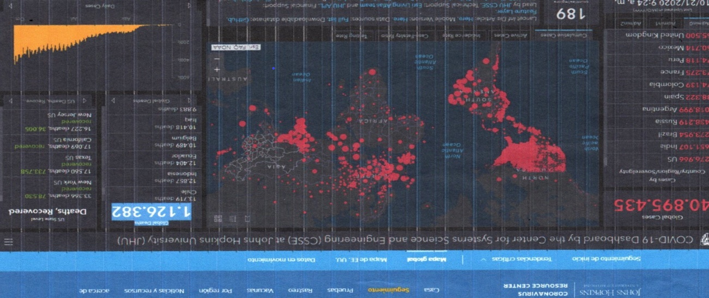Fuente: Johs Hopkins Center for science and Engineering. https://coronavirus.jhu.edu/map.html
Los sistemas de salud pública adquirieron la tarea titánica de atender la pandemia, manifestando la importancia vital del sector salud, para ello en México se crea en el 2003 el programa nacional de salud pública: “Seguro Popular”, como una política pública para asegurar servicios de salud públicos a través del sistema nacional de compensación económica interestatal (Portabilidad) basado en la norma mexicana NOM-004-SSA3-2012.
La Portabilidad es una parte integral del seguro popular, fue creado para brindar atención integral para los agremiados, siendo sus funciones principales la: médico-quirúrgica, área de urgencias, farmacéutica y quirúrgica, lo que permite eliminar las barreras geográficas y administrativas en favor de recibir servicios de salud en cualquier parte del territorio nacional (Ramírez, Flores, y Vázquez, 2020): Funciona como un financiamiento de los servicios estatales de salud garantizando el acceso efectivo, oportuno y eficiente con calidad y calidez de tal manera que la universalidad sanitaria se presenta en cualquier entidad federativa distinta a la de su afiliación por razones de cercanía a su domicilio, referencia o tránsito, entendido lo anterior, como situaciones no previstas que ponen en riesgo la vida de los seres humanos como son: accidentes automovilísticos, situaciones adversas de riesgo eminente, etc. De esta forma se le da cabal cumplimiento al artículo cuarto de la Constitución Política Mexicana, haciendo posible el derecho a la salud pública en el territorio nacional.
Patrick Kua crea la útil y popular técnica para estructurar de manera más eficiente una narración retrospectiva llamada: “Técnica de estrella de mar” (Malaret, 2003), misma que se usó como herramienta principal en el nosocomio Guanajuato Sur para el periodo 2016-2019. Coadyuvando se emplea la metodología: “Scrum” empleada en proyectos complejos, cuya finalidad es entregar de valor en periodos cortos de tiempo basado en tres pilares fundamentales: A) Transparencia. B) Inspección. C) Adaptación. (Mintzberg, 1993) donde se reflexiona lo ocurrido en el proceso portable del nosocomio Guanajuato Sur.
Empleando la técnica retrospectiva sanitaria portable basada en la estrella de mar (Payeras, 2004) se analizan un periodo anual comprendido 2016 al 2019 para dicha investigación. Con ello se dará un panorama general del manejo integral sobre la política pública sanitaria nacional del seguro popular (Ramírez, Flores, y Vázquez, 2020). Parte integral es portabilidad en la entidad federativa de Guanajuato donde se lleva magistralmente en un nosocomio de segundo nivel denominado nosocomio Guanajuato Sur.
“La salud es un estado de completo bienestar físico, mental y social, y no solamente la ausencia de afecciones o enfermedades”, la cita procede del Preámbulo de la Constitución de la Organización Mundial de la Salud, que fue adoptada por la Conferencia Sanitaria Internacional, celebrada en Nueva York del 19 de junio al 22 de julio de 1946, firmada el 22 de julio de 1946 por los representantes de 61 Estados (Official Records of the World Health Organization, Nº 2, p. 100), y entró en vigor el 7 de abril de 1948. La definición no ha sido modificada desde 1948.

Salud Pública Mexicana
La salud pública mexicana es un conjunto de acciones sectoriales y transversales (Araujo,2029 p. 6), organizadas por el gobierno federal con participación de los Estados, municipios y sociedad para proteger, promover y recuperar la salud, mediante acciones sanitarias, sectoriales y transversales (Hum, 1993).
En el Porfiriato se instauró el consejo superior de salubridad y se dio la promulgación del primer código sanitario, con lo que inicia la salud pública en México (Ramírez, Flores, y Vázquez, 2020). Dependiendo de la naturaleza jurídica y del estatus laboral de los usuarios (Drucker, 1997 p. 44), marcado por cuatro etapas:
- En 1943 se crean la Secretaría de Salubridad y Asistencia (SSA) y el Instituto Mexicano del Seguro Social (IMSS) siendo los pioneros en los Institutos Nacionales de Salud Mexicana.
- Se incorpora en la Constitución Mexicana el derecho a la protección de la salud en 1983.
- Para 1998 se efectúa la descentralización de los servicios de salud quedando a cargo de las entidades federativas con autonomía propia
- Se crea el Sistema de Protección Social en Salud (Seguro Popular) en 2003, la cual tiene entre sus carteras de atención la Compensación Económica Interestatal (Portabilidad).
Funciona como mecanismo de pago entre las entidades federativas por la prestación de servicios de salud brindados a los beneficiarios del seguro popular.
A quien se encuentre fuera del área de circunscripción territorial en la que están afiliados (Ramírez, Flores, y Vázquez, 2020) (Figura 2.-Sistema de Compensación Económica Interestatal Mexicana).

Figura 2.-Sistema de Compensación Económica Interestatal Mexicana.
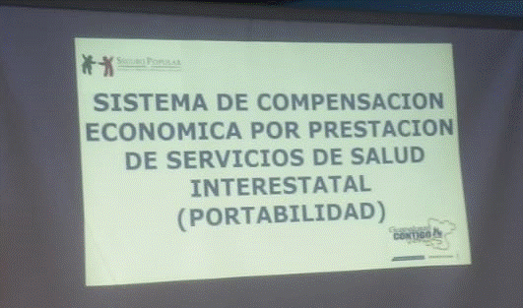
Fuente: Elaboración Propia
Dicha Compensación Económica Interestatal se llevará a cabo conforme a lo establecido en los acuerdos de coordinación para la ejecución del sistema sanitario público mexicano y con los lineamientos que para el efecto emita la Comisión Nacional de Compensación Económica Interestatal, apoyados con los convenios de colaboración para la prestación de servicios de salud que suscriban las entidades federativas mexicanas (Ramírez, Flores, y Vázquez, 2020).
Punto medular para la salud pública mexicana es un diagnóstico demográfico y epidemiológico de nuestro país (SSA, 1975. P. 65), así como de las condiciones de salud, en un análisis comparativo con los países de la Organización para la Cooperación y el Desarrollo Económicos (OCDE) (Tannenbarum,1980).
Presentando un análisis de las condiciones del Sistema Nacional de Salud y su factibilidad presente-futura para atender los retos de salud de manera universal, con eficiencia y efectividad contando con servicios de atención sanitaria de calidad.
Ya que recordemos que las funciones esenciales de la salud pública en México son: diagnóstico, evaluación, análisis y seguimiento de la situación de salud, vigilancia de la salud pública, investigación, control de riesgos y daños en salud pública, promoción de la salud en el territorio nacional, participación de los ciudadanos en los comités municipales de salud, desarrollo de políticas y capacidad institucional de planificación y gestión en materia de salud pública, fortalecimiento de la capacidad institucional de regulación además de la fiscalización en materia de salud pública, evaluación y promoción del acceso equitativo a los servicios de salud necesarios, desarrollo de recursos humanos y capacitación en salud pública, garantía y mejoramiento de la calidad de los servicios de salud individual y colectiva, promoviendo la investigación en salud pública. Reducción del impacto de las emergencias y desastres en la salud, mejoramiento de la infraestructura sanitaria holística como las políticas de inclusión sanitaria global.

Política pública en México enfocado a salud pública
Las políticas públicas son diseñadas y gestionadas por el gobierno bajo una administración pública encaminadas a satisfacer las necesidades de una sociedad (Schein, 1985). Coadyuvando como acciones, medidas regulatorias, leyes, y prioridades de gasto sobre un tema, promulgadas por una entidad gubernamental (Jay, 1995)​ creando consenso y legitimidad en los asuntos públicos que se emprendan en cualquier sociedad. Mediante un paquete de acciones relacionadas, que de acuerdo a una estrategia involucran cierta secuencia y recursos, (Wichan, 2018) a fin de cumplir ciertos objetivos fijados por el Estado en función de un diagnóstico y dirigidos a resolver un problema y/o proveer un bien público (Hunt,1993).Cronológicamente la salud pública mexicana ha tenido las siguientes etapas:
- La primera acción de política pública sanitaria en México se remonta a 1917 en donde se establece el consejo de salubridad general como un organismo constitucional (expedición constitucional).
- Fundación de la escuela de salud pública en México en 1922.
- En 1930 se funda en la Universidad Nacional Autónoma de México (UNAM) la facultad de medicina formando capital humano sanitario.
- Para 1940 se formalizan las bases del sistema de salud: Instituto Mexicano del Seguro Social y de Departamento de Salubridad.
- En el periodo 1950-1973 es denominado como Secretaría de Salubridad y Asistencia pública (SSA).
- En 1974 México se coloca en 1° lugar en América al marcar libre decisión reproductiva en el carácter de derecho constitucional y el 2° lugar a nivel mundial. Posicionado la Secretaría de Salubridad y Asistencia pública (SSA) en niveles de atención máximos (Campa, 2018).
- Así mismo en 1983 se incorpora el derecho a la protección en salud, 66 años del promulgado constitucional.
- Por lo que en 1984 se expide la Ley General de Salud con la finalidad de garantizar el cumplimiento oportuno de protección en salud. Convenio único de desarrollo expresando las responsabilidades, recursos y objetivos por entidad. Nace así la consolidación del Sistema Nacional de Salud en México.
- Es de 1982 a 1985 que el Poder Legislativo establece los preceptos legales para la descentralización de los servicios de salud.
- Ya de 1986-a 1987 se efectúa la descentralización nacional, naciendo así en cada entidad federativa el Sistema Estatal de Salud.

Salud Pública en el Estado de Guanajuato
La cronología histórica del sistema de salud pública del Estado de Guanajuato se remonta desde la época de la conquista en donde los españoles dueños de las minas, se preocupaban por la salud integral de los mineros y sus familias como una fuente de riqueza. Trayendo el primer grupo de personal sanitario conformado por médicos y enfermeras que tenían la encomienda del cuidado integral de la salud pública guanajuatense (Ramírez, Flores, y Vázquez, 2020).
Para el 7 de marzo de 1986 el Estado de Guanajuato ya cuenta con servicios de salud descentralizados posicionándose en los tres primeros lugares a nivel nacional.
En el año 2003 nace a nivel nacional la Comisión Nacional de Protección Social en Salud (Seguro Popular) como una política pública (Álvarez, 2018) que buscaba, a través del aseguramiento público en salud, brindando protección financiera a la población que carece de seguridad social, asegurando su acceso a servicios de salud óptimos en México.
A través del programa de Portabilidad se brinda salud a todos los afiliados al seguro popular sin importar su lugar de adscripción al mismo, con trámites ágiles y sin afectar las finanzas personales (Ramírez, Flores, y Vázquez, 2020). Se le considera el brazo operativo del Sistema Nacional de Protección Social en Salud y es ejecutado de manera descentralizada por la Comisión Nacional de Protección Social en Salud [CNPSS].
Trabajando a nivel federal y por los Regímenes Estatales de Protección Social en Salud [REPSS] a nivel estatal (Figura3.- Portabilidad Estado de Guanajuato).

Figura 3.- Portabilidad Estado de Guanajuato.
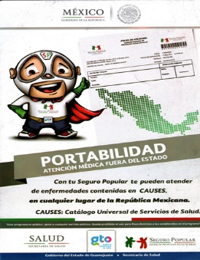
Fuente: Elaboración Propia.
En el periodo 2003-2019, la Portabilidad garantizó a los afiliados al seguro popular recibir atención sanitaria integral y oportuna en cualquier lugar del territorio nacional sin afectar su economía cumpliendo con el artículo 4° Constitucional.

Portabilidad como política pública en México
La Constitución Política Mexicana en el artículo 4 fracción IV establece: “Toda persona tiene derecho a la protección de la salud”. La Ley definirá las bases y modalidades para el acceso a los servicios de salud y establecerá la concurrencia de la Federación y las entidades federativas en materia de salubridad general, conforme a lo que dispone la fracción XVI del artículo 73 de esta Constitución.
En 2003 en México se crea el programa nacional de salud pública: “Seguro Popular”, como una política pública para asegurar servicios de salud públicos a través del sistema nacional de compensación económica interestatal (Portabilidad) basado en la norma mexicana NOM-004-SSA3-2012 (Ramírez, Flores y Vázquez, 2019).
La Portabilidad es una parte integral del seguro popular, creada para brindar atención para los agremiados y las funciones principales son: médico-quirúrgica, área de urgencias, farmacéutica, eliminando así las barreras geográficas y de administración, en favor de recibir servicios de salud en cualquier parte del territorio nacional. (Anexo1). Funciona como un financiamiento de los servicios estatales de salud garantizando el acceso efectivo, oportuno y eficiente con calidad y calidez de tal manera que la universalidad sanitaria se presenta en cualquier entidad federativa distinta a la de su afiliación.
Por razones de cercanía a su domicilio, referencia o tránsito, entendido como situaciones no previstas que ponen en riesgo la vida de los seres humanos como son: accidentes automovilísticos, situaciones adversas de riesgo eminente, etc. De esta forma se da cumplimiento al artículo cuarto de la Constitución Política de los Estados Unidos Mexicanos, haciendo posible el derecho a la salud pública en el territorio nacional.
De tal modo que portabilidad Guanajuato Sur brinda una cobertura sanitaria universal (CSU) implica que todas las personas y comunidades reciban los servicios de salud que necesitan abarcando toda la gama de servicios de salud esenciales de calidad, desde la promoción de la salud hasta la prevención, el tratamiento, la rehabilitación y los cuidados paliativos.

Programa Nacional de Portabilidad
El Programa Nacional de Portabilidad es parte del Sistema de Protección Social en Salud (SPSS) y tiene como objetivo asegurar la prestación completa de servicios de salud al beneficiario sin importar la ubicación geográfica al momento de solicitar atención médica y, desde luego, su capacidad de pago. Las Entidades Federativas con mayor flujo de pacientes a nuestro Estado son: Michoacán, Jalisco y en menor cantidad Aguascalientes.
El Programa Nacional de Portabilidad tiene como misión regular la atención de pacientes interestatales, para ello se dispuso la emisión del convenio, el cual establece los mecanismos para la atención integral de los pacientes mismos y los criterios para materializar la prestación de servicios de manera gratuita a pacientes interestatales, a través de la emisión de convenios específicos entre entidades federativas participantes.
Su visión es garantizar a la población beneficiaria de las distintas Entidades Federativas firmantes de un convenio específico, con los mismos derechos y obligaciones por parte del beneficiario y de la unidad médica prestadora del servicio.
El objetivo general de la investigación es efectuar un análisis retrospectivo sobre el proceso holístico que existe en el proceso de compensación económica interestatal hospitalaria (portabilidad) del nosocomio público sur de Guanajuato.
Se hacen diferentes objetivos específicos con la finalidad de tener un panorama claro del programa nacional de portabilidad, entre los cuales se tienen los siguientes:
- Identificar los elementos claves que permitieron la integración funcional del sistema de salud pública multinivel dentro del programa de portabilidad en el periodo anual 2016-2019.
- Conocer los factores de éxito y los retos para brindar atención sanitaria con calidad y calidez a todos los mexicanos afiliados al programa nacional del seguro popular a través de la portabilidad 2016-2019.
- Presentar anualmente los resultados en casos portables exitosos atendidos del periodo analizado y su género.
- Identificación por entidades federativas de casos portables, así como los estatus correspondientes entre el periodo analizado.

Método
Para la presente investigación se toma como base teórica el programa de portabilidad, así como la metodología Scrum, utilizados para dar cumplimiento a los periodos establecidos por el órgano central nacional a los diferentes niveles que son: nacional, estatal e interestatal, entendiendo este último como la relación con otras entidades federativas con el Estado de Guanajuato.
Dicha metodología se apoya de las técnicas de retrospectiva para efectuar los análisis correspondientes. Patrick Kua crea la útil y popular técnica para estructurar de manera más eficiente una narración retrospectiva llamada: “Técnica de estrella de mar” (Kua, 2001), misma que se usó como herramienta principal en el nosocomio Guanajuato Sur para el periodo 2016-2019.
Se emplea la metodología: “Scrum” empleada en proyectos complejos, cuya finalidad es entregar el valor en periodos cortos de tiempo basado en tres pilares fundamentales (Schwab, 1995):
- Transparencia.
- Inspección.
- Adaptación.
Donde se reflexiona lo ocurrido en el proceso portable del nosocomio Guanajuato Sur.
Empleando la técnica retrospectiva sanitaria portable basada en la estrella de mar (Schwaber, 1995).
Se analizan un periodo anual comprendido 2016 al 2019 para dicha investigación, con ello se dará un panorama general del manejo integral sobre la política pública sanitaria nacional del seguro popular. Parte integral es la portabilidad en la entidad federativa de Guanajuato donde se lleva magistralmente en un nosocomio de segundo nivel denominado nosocomio Guanajuato Sur Ramírez, Flores y Vázquez, 2019).

Metodología Scrum
Se utiliza dentro de equipos que manejan proyectos complejos (Malaret,2003), es decir, se trata de “una metodología de trabajo ágil” que tiene como finalidad la entrega de valor en períodos cortos de tiempo (Buckingham,2000).
El equipo tiene como foco entregar el valor y ofrecer resultados de calidad (Monte, 2017), que permitan cumplir los objetivos de la organización con su usuario.
Los equipos de Scrum son auto-organizados y multifuncionales (Sutherland, 1999). Ya que cada uno es responsable de tareas determinadas y de terminarlas en los tiempos acordados, garantizando la entrega de valor del equipo completo, sin necesidad de ayuda o la supervisión minuciosa de otros miembros de la organización.

Técnica de retrospectiva: “Estrella de mar”
Siguiendo el esquema de las retrospectivas generales, solo que cambiamos el lienzo. Ahora hacemos hincapié en cinco conceptos básicos que involucran dicha técnica, los cuales son:
- Más de: Con la implementación de la metodología Scrum, se toma la decisión de efectuar un proceso de reingeniería para el ingreso a la plataforma federal de compensación de todos los casos portables en el nosocomio Guanajuato Sur en el año 2019, cuyo resultado es un incremento del 51.1% con respecto del año 2018. (Figura 4.- Técnica retrospectiva estrella de mar nosocomio Guanajuato Sur).
- Comenzar a hacer: De manera gradual se hicieron innovaciones en el 2019. Se hizo el proceso de ingreso al sistema de compensación económica interestatal de todos los casos portables del área de urgencias de dicho nosocomio (Figura 4.- Técnica retrospectiva estrella de mar nosocomio Guanajuato Sur).
- Parar de hacer: Correcciones de casos portables, para ello se habilitó un plan de mejora continua cuyo pilar fundamental fue la metodología Scrum. Una vez teniendo focalizada el área de participación cada uno efectuaba su labor sin supervisión, anulando así las correcciones de los casos portables. (Figura 4.- Técnica retrospectiva estrella de mar nosocomio Guanajuato Sur).
- Hacer menos: Por disposiciones del órgano central federal, las consultas prenatales del área de urgencias fueron nulas, cuando dichas consultas se realizaron en el mismo día de la culminación del embarazo, por ello no se ingresaban al sistema de portabilidad. (Figura 4- Técnica retrospectiva estrella de mar nosocomio Guanajuato Sur).
- Seguir haciendo: El nivel de los estándares en el proceso de portabilidad de acuerdo a la Norma Mexicana vigente en materia sanitaria denominada Nom-004-SSA3-2012, ya que en ella recae lo relacionado a las normas del llenado de las notas medicas dentro del territorio nacional. (Figura 4.- Técnica retrospectiva estrella de mar nosocomio Guanajuato Sur).

Figura 4.- Técnica retrospectiva estrella de mar nosocomio Guanajuato Sur
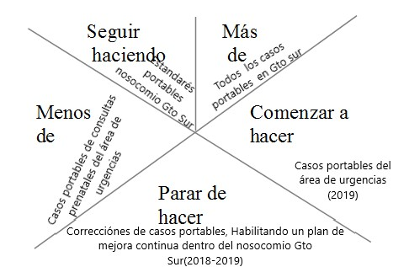
Fuente: Cuadro de elaboración propia

Marco Teórico
Mediante una metodología cualitativa se hace una retrospectiva sanitaria en el nosocomio Guanajuato Sur, para ello se analizan los comportamientos anuales del periodo 2016 al 2019 basados en los resultados en el Sistema nacional de compensación económica interestatal mexicana.
- Variables: Casos portables exitosos en el nosocomio Guanajuato Sur.
- Hipótesis: ¿La retrospectiva sanitaria portable muestra el comportamiento de los casos exitosos portables durante el periodo 2016 al 2019?
- Instrumentos: Se analizaron los comportamientos anuales del periodo 2016 al 2019 basados en los resultados en el Sistema nacional de compensación económica interestatal mexicana.
- Procesos Estadísticos: Los resultados de la investigación incluyen el análisis estadístico, mismo que se efectuó con el programa estadístico IBM SPSS Statistics 22.0 base para Windows en cooperación con la Universidad Privada Domingo Savio Sede Tarija, Bolivia.

Resultados
En este trabajo de investigación se estudió el comportamiento retrospectivo portable atendido en el periodo anual del 2016 al 2019.
Arrojando un total de 4,443 casos portables, de los cuales 3,322 son femeninos y 1,121 son del sexo opuesto [Figura 5.- Género de casos portables atendidos en nosocomio Guanajuato Sur (2016-2019)].

Figura 5.-Género de casos portables atendidos en nosocomio Guanajuato Sur (2016-2019).

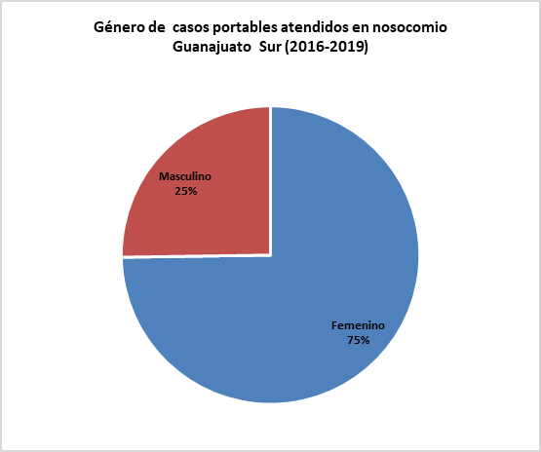

Fuente: Elaboración propia.
Utilizando la técnica 4L se estudió el comportamiento progresivo portable atendiendo el periodo anual del 2016 al 2019. [Tabla 1.- Egresos portables anuales nosocomio Guanajuato Sur (2016-2019)].

Tabla 1.- Egresos portables anuales nosocomio Guanajuato Sur (2016-2019)
Año. | Casos Portables. | Porcentaje.
2016 | 824 | 18.5%
2017 | 913 | 20.5%
2018 | 1194 | 26.9%
2019 | 1512 | 34.0%
Total | 4443 | 100%

Fuente: Elaboración propia.
Observamos en comparativa del inicio del proceso portable en el año de 2016 al término del programa de portabilidad en el 2019, se tuvo un incremento de 688 casos portables, es decir un 45.50% [Figura 6.- Egresos portables anuales nosocomio Guanajuato Sur (2016-2019)].
La adición de casos portables se encuentra reflejado gradualmente, ya que de 2016 al 2017, crecieron 89 casos portables [Figura 6.- Egresos portables anuales nosocomio Guanajuato Sur (2016-2019)].
Para la categoría 2017-2018, el crecimiento fue de 281 casos portables. Por último 2018-2019 se agregaron 318 casos, dentro del nosocomio Guanajuato Sur [Figura 6.- Egresos portables anuales nosocomio Guanajuato Sur (2016-2019)].

Figura 6. Egresos portables anuales nosocomio Guanajuato Sur (2016-2019)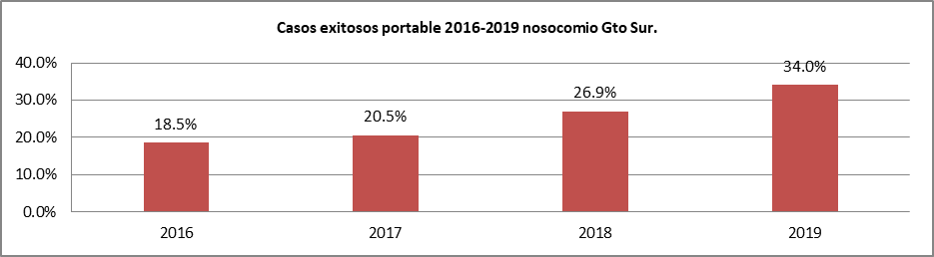Fuente: Elaboración propia.
El nivel de casos portables dentro del nosocomio Guanajuato Sur en el año 2016 con estatus de pagado era de 679 casos, mientras que, en el año 2019, los casos pagados eran 1,495 es decir, existió un incremento del 54.59%. [Tabla 2.- Comportamientos portables anuales en el nosocomio Guanajuato Sur (2016-2019)].
Tabla 2.- Comportamientos portables anuales en nosocomio Guanajuato Sur (2016-2019).
Año | No autorizado Permanente | Pagado | Rechazado Permanente | Recibo generado | Total
2016 | 125 | 679 | 20 | 0 | 824
2017 | 60 | 833 | 20 | 0 | 913
2018 | 40 | 1144 | 10 | 0 | 1194
2019 | 10 | 1495 | 0 | 7 | 1512
Total | 235 | 4151 | 50 | 7 | 4443

Fuente: Elaboración propia.

Por lo tanto, la retrospectiva nosocomial portable se observa en el periodo estudiado, ya que presenta un aumento gradual que va desde el 82% hasta el 99% en los casos atendidos con estatus de pagado. Así como el decremento en los rubros de no autorizados permanentemente y rechazados permanentemente y recibo generado que logro siempre estar a la baja [Figura 7.-Retrospectiva portable nosocomio Guanajuato Sur (2016-2019)].
Figura 7.- Retrospectiva portable nosocomio Guanajuato Sur (2016-2019)
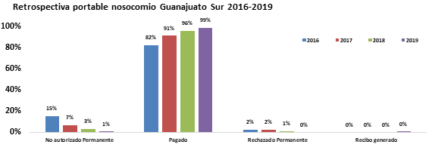
Fuente: Elaboración propia.
De acuerdo a la Clasificación Internacional de la Enfermedades y Trastornos relacionados con la Salud Mental en su décima edición (CIE10).
Efectuado por la Organización Mundial de la Salud (OMS) los casos portables atendidos son relacionados en el rubro materno-infantil por ello es vital mantener con los servicios sanitarios portables ya que la atención del recién nacido ocupa el 1°lugar atendido. [Tabla3.- Intervenciones CIE-10 portables nosocomio Guanajuato Sur (2016-2019)].

Tabla3.- Intervenciones CIE-10 portables nosocomio Guanajuato Sur (2016-2019).
Núm. | Intervención CIE10. | 2016 | 2017 | 2018 | 2019 | Total
1 | Atención del recién nacido | 107 | 246 | 286 | 683 | 1322
2 | Atención de cesárea y del puerperio quirúrgico | 60 | 157 | 193 | 400 | 810
3 | Atención del parto y puerperio fisiológico | 47 | 98 | 174 | 375 | 694
4 | Diagnóstico y tratamiento de colecistitis y colelitiasis | 5 | 26 | 54 | 79 | 164
5 | Diagnóstico de embarazo y atención prenatal |  |  | 24 | 110 | 134
6 | Diagnóstico y tratamiento de bronquiolitis |  |  |  | 22 | 22
 | Total | 219 | 527 | 731 | 1669 | 3146
Fuente: Elaboración propia.
El conocer los montos recuperados por las coberturas portables de los agremiados al programa nacional del seguro popular atravez de la portabilidad 2016-2019 de manera global permite visualizar la rentabilidad de los casos portables logrando así obtener finanzas sanas en el nosocomio Guanajuato Sur. [Tabla4.- Retrospectiva portable por cobertura nosocomio Guanajuato Sur (2016-2019)].

Tabla4.- Retrospectiva portable por cobertura nosocomio Guanajuato Sur (2016-2019).
Retrospectiva portable por cobertura nosocomio Guanajuato sur 2016-2019.
Cobertura | Costo | Porcentaje
Admisión/urgencias | $4,734,411.53M.N | 9.9%
Atención dental 01 | $333.69 M.N | 0.0%
Consulta de especialidad 01 | $71,252.58 M.N | 0.1%
Consulta medicina familiar 01 | $508,482.36 M.N | 1.1%
Consulta medicina familiar 02 | $2116.66 M.N | 0.0%
Hospitalización 01 | $11,801,079.32 M.N | 24.8%
Hospitalización 02 | $8,479,749.37 M.N | 17.8%
Hospitalización 03 | $3,316,120.92 M.N | 7.0%
Hospitalización 04 | $1,689,504.57 M.N | 3.6%
Hospitalización 05 | $1,108,364.52 M.N | 2.3%
Hospitalización 06 | $444,066.6 M.N | 0.9%
Hospitalización 07 | $364,030.8 M.N | 0.8%
Hospitalización 08 | $219,267.57 M.N | 0.5%
Hospitalización 09 | $98,754.72 M.N | 0.2%
Hospitalización 10 | $52,655.59 M.N | 0.1%
Procedimientos especiales | $29,125.75 M.N | 0.1%
Sala de quirófano | $6,950,185.56 M.N | 14.6%
Sesión psicológica 01 | $556.92 M.N | 0.0%
Terapia intensiva 1 | $213,579 M.N | 0.4%
Terapia intensiva 2 | $213,579 M.N | 0.4%
Terapia intensiva 3 | $213,579 M.N | 0.4%
Terapia intensiva 4 | $213,579 M.N | 0.4%
Terapia intensiva 5 | $213,579 M.N | 0.4%
Terapia intensiva 6 | $213,579 M.N | 0.4%
Terapia intensiva 7 | $213,579 M.N | 0.4%
Tococirugía | $ 6,224,919.06 M.N | 13.1%
Total | 47590031.09 M.N | 100%

Fuente: Elaboración propia

Con la información anterior se establece los casos portables utilizaron por lo menos 1 día de hospitalización con un 24.8%, seguido por una estancia de dos días con un 17.8%, en tercer lugar, fueron destinados a la sala de quirófano con un 14.6%.
El identificar las zonas de influencia del nosocomio Guanajuato sur es de 17,541Km cuyo destino es al norte del país siendo la ruta (Uriangato-Sonora), atendiendo a 14 entidades federativas Sur [Tabla5.- Entidades federativas atendida por portabilidad en nosocomio Guanajuato Sur (2016-2019].

Tabla 4. Entidades federativas atendida por portabilidad en nosocomio Guanajuato Sur (2016-2019).
Entidad Federativa | Monto Portable | Porcentaje
Ciudad de México | $100,719.29 M.N | 0.21%
Colima | $26,162.67 M.N | 0.05%
Estado de México | $364,257.22 M.N | 0.77%
Guerrero | $25,802.72 M.N | 0.05%
Hidalgo | $25,017.21 M.N | 0.05%
Jalisco | $37,750.46 M.N | 0.08%
Michoacán | $46,318,392.36 M.N | 97.33%
Morelos | $135,710.87 M.N | 0.29%
Nayarit | $67,420.2 M.N | 0.14%
Nuevo León | $94,874.11 M.N | 0.20%
Oaxaca | $114,512.01 M.N | 0.24%
Puebla | $109,521.97 M.N | 0.23%
Sonora | $159,725.02 M.N | 0.34%
Zacatecas | $10,164.98 M.N | 0.02%
Suma del total general | $47,590,031.09 M.N | 100.0%

Fuente: Elaboración propia.
Por la cercanía con el Estado de Michoacán se recupera el 97.33% del monto total portable en el nosocomio Guanajuato Sur, con los resultados se identifican de las entidades federativas atendidas por portabilidad y sus respectivos costos remunerados al Estado de Guanajuato buscando tener finanzas sanas para el nosocomio Guanajuato Sur. [Figura 8.- Montos de entidades federativas atendidas en nosocomio Guanajuato Sur (2016-2019)].

Figura 8.- Montos de entidades federativas atendidas en nosocomio Guanajuato Sur (2016-2019).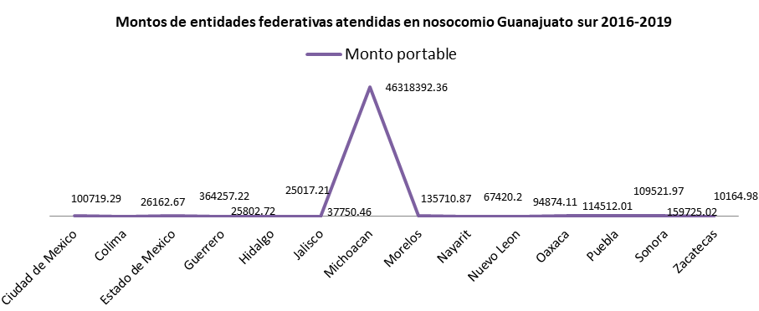Fuente: Elaboración propia

Discusión
Los resultados demuestran la necesidad de mantener políticas públicas flexibles encaminadas a la real universalidad de los servicios sanitarios públicos en México. Portabilidad, cumple con dicho postulado, en la zona sur del Estado de Guanajuato; ya que en dicha retrospectiva anual en el periodo 2016-2019, establece el monto total recuperado de $47,590,031.09 M.N; en donde el 78% fue atribuido al género femenino.
- Limitaciones. Dentro del Catálogo Universal de Servicios de Salud, conocido por sus siglas como CAUSES, da la base para la operación del Sistema de Protección Social en Salud, sus principales aspectos son: Servir de base para la estimación de tarifas de las intervenciones y acciones médicas que contempla, limitando a las enfermedades crónico degenerativas por lo que no se brinda una atención integral de dichos padecimientos.
- Fortalezas. Queda de manifiesto la importancia de los servicios sanitarios públicos se ofrecen en México. La manera holística de la atención sanitaria en el nosocomio Guanajuato Sur, lo posiciona entre los primeros lugares nacionales y Estatales, el punto medular es que lo encamina a la universalidad sanitaria.
- Debilidades. Quizás fue inesperada la cancelación del programa nacional del seguro popular decretada por el gobierno federal y como consecuencia suprimió la oportunidad de un comienzo exitoso de la universalidad de los servicios de salud pública en México

Conclusión
Los resultados demuestran la retrospectiva mexicana sanitaria portable en Guanajuato Sur, atendiendo a 4,443 casos portables, así como una política pública exitosa. Logrando alcanzar la identificación de los elementos claves apoyados por la metodología Scrum, los cuales se permiten con la integración funcional del sistema de salud público multinivel dentro del programa de portabilidad en el periodo anual 2016-2019.
Queda de manifiesto la importancia de los servicios sanitarios públicos se ofrecen en México. La manera holística de la atención sanitaria en el nosocomio Guanajuato Sur, lo posiciona entre los primeros lugares nacionales y estatales.
Quizás fue inesperada la cancelación del programa nacional del seguro popular decretada por el gobierno federal y como consecuencia suprimió la oportunidad de un comienzo exitoso de la universalidad de los servicios de salud pública en México.
Los resultados demuestran la necesidad de mantener políticas públicas flexibles encaminadas a la real universalidad de los servicios sanitarios públicos en México atravez de portabilidad se cumple con dicho postulado, en la zona sur del Estado de Guanajuato. Cabe señalar que se encuentra en el corazón del denominado clúster Textil-Moda, recibiendo una gran afluencia de visitantes regionales. estatales, nacionales e internacionales que solicitan los servicios sanitarios holísticos ofertados en dicha institución sanitaria pública.
Es indispensable para el progreso nacional el tener un sistema de salud que acompañe de manera especial las atenciones materno-infantiles ya que de ellos depende la construcción del progreso sólido de una nación. Se presenta un caso de una persona del Estado vecino de Michoacán, el cual el progenitor refería emigrar a los Estados Unidos de América y retornar a su entidad de residencia en los meses de invierno, en los cuales programaban el engendrar un miembro de su familia y acudir al nosocomio Guanajuato sur a ser atendido por motivos materno – infantiles. Comprobando dicho postulado que el Estado de Michoacán obtiene el 97.33% de atenciones portables recibidas, incentivados por la cercanía de tan solo 7 Km del asentamiento Michoacano. La relevancia mostrada en la presente investigación radica en la importancia de las atenciones integral atravez de portabilidad parte fundamental del programa nacional de seguro popular. Los estándares en materia de intervenciones, se observa que la atención al recién nacido obtuvo el 1°lugar dentro del periodo analizado, validando el impacto vital que tiene el brindar una atención holística sanitaria que proyecte sentido social en México
Fue un duro revés a la universalidad sanitaria mexicana el que se extinguiera por decreto presidencial el programa de seguro popular, aniquilando portabilidad por los cual el camino hacia la misma queda truncado dejando en la orfandad en el nosocomio Guanajuato Sur 2,960 atenciones portables materno-infantil.

Referencias
Araújo Vila, N. (2020). Repercusión económica de la pandemia originada por el COVID-19 a nivel mundial. Análisis de sectores más afectados. Quipukamayoc, 28(57), 85-93. Disponible en: https://doi.org/10.15381/quipu.v28i57.17903. Consultado el 18/01/2021.
Alvarez, A. R. ,. K.-M. P., 2018. Salud Publica y Medicina Preventiva. 5ª ed. Ciudad de México: Manual Moderno.
Buckingham, M. & Goffman, C. (2000). Pensamiento holístico. Bogotá: Editorial Norma S. A. Burns, J. M. (1978). Leadership. New York: Harper & Ros.
Campa, M., 2019. Mexicosocial. Disponible en: http://mexicosocial.org/la-salud-publica-en-mexico-origenes/ . Consultado 3/02/ 2021.
Drucker, P. (1997). The Future That Has Already Happened, Harvard Business Review, September-October .
Hunt, J. W. (1993). La dirección de la responsabilidad social en salud. Ciudad de México: McGraw Hill. Interamericana de México.
Iñiguez de Onzoño, S. (2000). Las habilidades del directivo del siglo XXI y la responsabilidad social. Disponible en: www.nuevaeconomia.com. Consultado en: el 24 de octubre de 2020.
Jay, R. (1995). Como crear un equipo directivo enfocado a una responsabilidad social. Ciudad de México: Ediciones Folio SA. Journal, Vol. 11, Pp. 171-195. Mintzberg, H. (1991). Learning 1, Planning 0: Reply To Igor.
Ley General de Salud. Disponible en http://www.salud.gob.mx/unidades/cdi/legis/lgs/LEY_GENERAL_DE_SALUD.pdf
Malaret, J. (2003). Liderazgo de equipos con entusiasmo estratégico. España: Ed. Díaz de Santos.
Mintzberg, H. (1990). The Design School: Reconsidering The Basic Premises Of Strategic Management. En: Strategic Management.
Mintzberg, H. y Brian Quinn, J. (1993). El Proceso estratégico: Conceptos, Contextos y Casos. 2ed. México. Prentice Hill Hispanoamericana. S.A.de C.V.
Monte Galindo Josep Lluis , (2017). "Implantar Scrum con éxito” Barcelona, España. Editorial UOC.
Payeras, J. (2004). Coaching y liderazgo. España: Ed. Díaz de Santos. A passion for excellence. New York.
Ramírez Chávez, M.I., Flores Salgado, L.L y Vázquez Álvarez, E.M (2019). Portabilidad Guanajuato Sur brindando Salud Pública proyectando sentido social en México. In: Abordajes teóricos, impactos externos, políticas públicas y dinámica económica en el desarrollo regional. Universidad Nacional Autónoma de México y Asociación Mexicana de Ciencias para el Desarrollo Regional A.C, Coeditores, Ciudad de México. ISBN UNAM.
Ramírez Chávez, M.I., Vázquez Fernández, B. J., García Pérez, J.R. y Vázquez Álvarez, E.M (2020). Metodologías 5S y sistema de Portabilidad en nosocomio guanajuatense, México. Revista Saberes APUDEP, 3(2), 35-45 UNAM Obra completa: 978-607-30-2621-5 ISBN AMECIDER Volumen I: 978-607-8632-07-7 ISBN AMECIDER Obra completa: 978-607-8632-06-016-52
Schein, E. H. (1985). Organizational culture and leadership. San Francisco: Josey Bass.Smith, P. E. & Peterson, M. F. (1988). Leadership, organizations and culture. Londres: Sage Stonner, J.,
Tannenbaum, R. & Schmidt, W. (1980). La elección de un modelo de dirección. Bilbao: Ediciones Deusto.
Wichan Kim y Mauborgne Renée (2018). La estrategia del Océano Azul. México. Editorial Norma.

Red de contribución | Autor(es)
Conceptualización | José Enrique Luna Correa(Principal) Lucerito Ludmila Flores Salgado(Apoyo) María Inés Ramirez Chávez (Apoyo)
Metodología | José Enrique Luna Correa(Principal) Lucerito Ludmila Flores Salgado(Apoyo) María Inés Ramírez Chávez (Apoyo)
Software | Bernardino Jesús Vázquez Fernández
Validación | José Enrique Luna Correa(Principal) Lucerito Ludmila Flores Salgado(Apoyo) María Inés Ramirez Chávez (Apoyo)
Análisis Formal | José Enrique Luna Correa(Principal) Lucerito Ludmila Flores Salgado(Apoyo) María Inés Ramirez Chávez (Apoyo)
Investigación | José Enrique Luna Correa(Principal) Lucerito Ludmila Flores Salgado(Apoyo) María Inés Ramirez Chávez (Apoyo)
Recursos | José Enrique Luna Correa
Curación de datos | Lucerito Ludmila Flores Salgado
Escritura-Revision y edición | José Enrique Luna Correa(Principal) Lucerito Ludmila Flores Salgado(Apoyo) María Inés Ramirez Chávez (Apoyo)
Visualización | José Enrique Luna Correa(Principal) Lucerito Ludmila Flores Salgado(Apoyo) María Inés Ramirez Chávez (Apoyo)
Administración de proyectos | José Enrique Luna Correa(Principal) Lucerito Ludmila Flores Salgado(Apoyo) María Inés Ramirez Chávez (Apoyo)
Adquisición de fondos | José Enrique Luna Correa(Principal) Lucerito Ludmila Flores Salgado(Apoyo) María Inés Ramirez Chávez (Apoyo)

Anexos.
Anexo 1.- Nosocomio Guanajuato Sur

Fuente: Elaboración propia

